**Pudding au chocolat et petit beurre**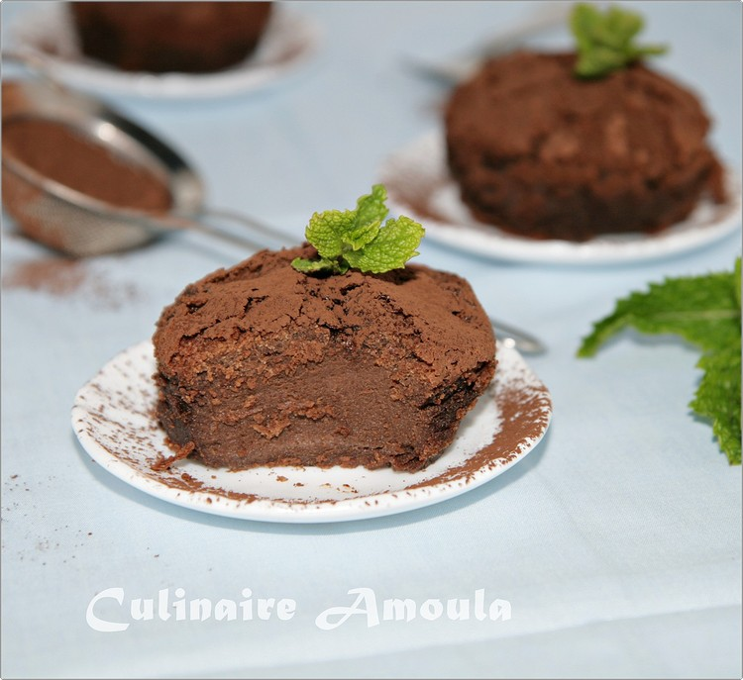

Ingrédients / pour 3 personnes

* 150 g de petit [beurre](http://cuisine.journaldesfemmes.com/encyclopedie/fiche_composant/287/beurre.shtml) moulu
* 200 g de [chocolat](http://cuisine.journaldesfemmes.com/encyclopedie/fiche_composant/291/chocolat.shtml) noir riche en [cacao](http://cuisine.journaldesfemmes.com/encyclopedie/fiche_composant/157/cacao.shtml)
* 100 g de [sucre](http://cuisine.journaldesfemmes.com/encyclopedie/fiche_composant/285/sucre.shtml)
* 3 œufs
* 60cl de [lait](http://cuisine.journaldesfemmes.com/encyclopedie/fiche_composant/286/lait.shtml)
* 2 sachets de [sucre](http://cuisine.journaldesfemmes.com/encyclopedie/fiche_composant/285/sucre.shtml) vanillé
* Pour décorer :
* Menthe
* Cacao en poudre

Réalisation

* Difficulté facile
* Préparation 15 mn
* Cuisson 25 mn

**Préparation Pudding au chocolat et petit beurre**

1 Faire [fondre](http://cuisine.journaldesfemmes.com/definition/65/fondre.shtml) le chocolat au bain-marie.

2 Dans un saladier mélanger les oeufs avec le sucre, ajouter le chocolat fondu, le petit beurre, le sucre vanillé et le lait.

3 Beurrer 6 ramequins. Verser la préparation dedans.

4 Faire cuire au four préchauffé à 200°c de 20 à 25 min.

5 Démouler le pudding et laisser refroidir.

Pour finir

Saupoudrer de cacao et décorer de menthe.